Motivaţia alegerii temei. Utilitatea aplicaţiei
Setul de lecţii este un sprijin al profesorului. Este menit să ajute profesorul şi să faciliteze desfăşurarea orei de predare, oferind un mod interactiv de a prezenta lecţia. Lecţiile oferă o serie de animaţii şi module interactive care se dovedesc necesare predării lecţiei. Multe dintre exemplele pe care lecţiile le oferă sunt deseori simulate la tablă de către profesor, ceea ce se dovedeşte de cele mai multe ori dificil de făcut şi greu de înţeles.

Structura aplicaţiei

Organizarea conţinutului informaţional
Aplicaţia – setul de lecţii – este organizată în momente ale lecţie. Acestea sunt apoi reunite în 4 părţi, fiecare tratând o anumită problemă:
- Situaţie practică – se prezintă problema în context real
- Problema în limbaj de grafuri – se transpune problema într-un mod abstract
- Algoritmul lui Kruskal – prezentarea generală a algoritmului lui Kruskal
- Implementare Kruskal – prezentarea unui mod de implementare a algorimtului mai devreme amintit

Structuri de date utilizate
Fiecare dintre momente este creat ca un fiind un fişier Flash distinct, însă toate acestea folosesc module comune pentru a menţine extensebilitatea lecţiei. Deasemenea, anumite exemple de grafuri (în special acelea care nu sunt generate dinamic) sunt stocate în fişiere XML pentru o foarte mare portabilitate. Astfel, un graf poate fi editat în orice editor text, chiar Notepad.

Structura aplicaţiei
Aplicaţia, în sistemul de fişiere este organizată astfel:
- content – director ce conţine momentele lecţiei
  - classes – director ce conţine clasele modulelor folosite în lecţie
  - M*.fla, M*.swf – momentele lecţiilor, E*.xml - grafuri
- CBar.as, CMenu.as, CMenuButton.as, CSubMenu.as, CSubMenuButton.as – clase ale modulelor folosite doar în aplicaţia centrală
- menu-initialize.as – fişier ce conţine structura meniului din aplicaţia centrală
- index.html, central.fla, central.swf – aplicaţia centrală
- central.flp, full.flp – fişiere-proiect Flash
Notă: În structura de mai sus fişiere le subliniate punctat sunt fişiere sursă şi nu sunt incluse în versiunea distribuită. Nu am inclus unele fişiere cu importanţă scăzută.

Modalităţi de utilizare
În acest capitol ne propunem să prezentăm un mod general de folosire al aplicaţiei, ceea ce presupune un nivel mediu de cunoaştere al utilizării computerelor. Într-un eventual manual al profesorului ne vom propune să pezentăm aplicaţia mai în detaliu.

Interfaţa
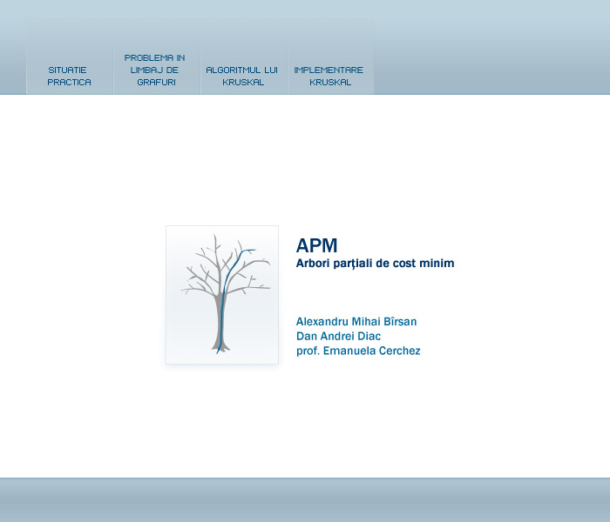
A
B
Figura 1. Interfaţa
În figura de mai sus zona marcată A este zona meniului, iar zona marcată B este zona principală în care vor fi încărcate lecţiile. Pentru a încărca un moment vom face mai întâi click pe butonul din meniu care corespunde părţii din care face parte momentul iar apoi pe numărul momentului.
În figura 2, mai jos, puteţi observa primul moment al lecţiei deja încărcat. Zona A este zona butoanelor pentru momentele părţii selectate. Ele vor apărea totdeauna sub partea selectată. Zona B este o căsuţă de text explicativ cu titlul momentului pe care urmează să îl selectaţi. Acesta apare când treceţi cu mouseul deasupra unui buton al momentului. Zona C este titlul momentului curent. Zona D corespunde blocului de conţinut infomaţional într-un moment de prezentare a lecţiei. Zona E corespunde unei imagini, animaţii sau unui graf, în general. Într-o lecţie interactivă (aplicaţie sau test) zonele D şi E sunt inversate.
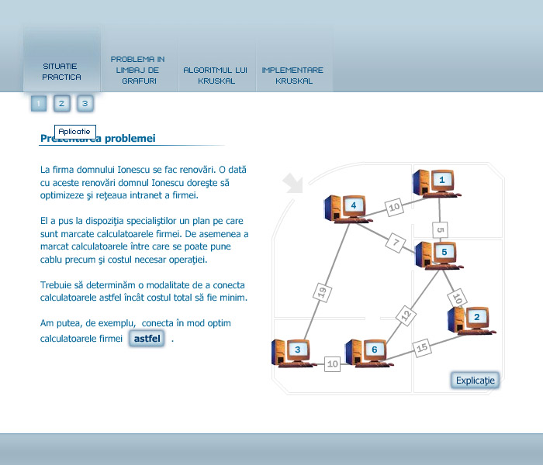
A
B
C
D
E
Figura 2. Moment de prezentare a lecţiei încărcat

Folosirea grafurilor
De cele mai multe ori în cadrul lecţiilor vă veţi întâlni cu câmpuri de tip graf. Acestea au trei stări: needitabil, selectabil şi editabil. În modul needitabil graful este pur şi simplu arătat. Uneori e posibil ca un buton din momentul curent să aibă un efect asupra acestuia. De exemplu în momentul 1 butonul astfel va selecta unele muchii din graf pentru a evidenţia o soluţie.
Modul selectabil al grafului permite selectarea de muchii din graf. Aceaste se face facând dublu-click şi drag de la un nod la altul, adică la a doua apăsare a butonului mouseului nu daţi drumul ci faceţi drag, trăgând de mouse. Deselectarea unei muchii se face la fel ca şi selectarea, doar că muchia pe care o alegem trebuie să fie deja selectată.
Uneori, modul un graf în modul selectabil este însoţit de un buton Verificare care va verifica un daca subgraful selectat este un arbore parţial de cost minim.
Modul editabil permite editarea unui graf. Nodurile pot fi adăugate (triplu-click pe o zonă albă), şterse (triplu-clik pe un nod existent) sau mutate (drag). Se pot edita numerele unui nod din graf facând click pe acesta. Muchiile unui graf pot fi adăugate sau şterse similar selectării lor în modul selectabil.
Uneori, un graf în modul editabil este însoţit de un buton Generează care va genera un nou graf, aleatoriu, ştergând pe cel deja existent.

Folosirea controller-ului
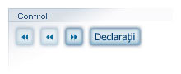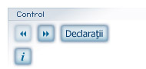
Figura 3. Controller-ul
Controller-ul este un set de butoane care facilitează trecerea de la un ecran la altul sau de la un punct al animaţiei la altul în cadrul unui moment.
Butonul  este folosit pentru a reveni la începutul animaţiei. Butoanele  şi  sunt folosite pentru a trece la pasul precedent, respectiv cel următor. Butonul Declaraţii este folosit pentru a vedea declaraţiile asociate blocului de cod sau secvenţei curente.
Butonul i este folosit pentru a vedea informaţii despre curentul moment (un mic Help).

Resurse Hardware şi Software
Aplicaţia poate rula pe aproape orice sistem care are instalat un browser (Internet Explorer, Mozilla Firefox, Opera, etc) şi Flash Player instalat pentru acel browser. Pentru a rula aplicaţia în browser se foloseşte fişierul index.html.
Deasemenea, putem rula aplicaţia dacă este instalată o versiune Stand Alone a aplicaţiei Flash Player. Pentru aceasta vom folosi fişierul central.swf.
Notă: Fişierul index.html depinde de central.swf, întrucât acesta include pe cel din urmă.

Detalii tehnice de implementare
O astfel de aplicaţie necesită o exetensibilitate mărită, deoarece oricând este posibil ca unele corecturi să fie operate sau ca noi informaţii să fie propuse pentru lecţii. Astfel, am gândit, înainte de a crea lecţiile propriu zis, anumite module care au fost apoi folosite în toate lecţiile. Deoarece aceste module sunt dezvoltate centralizat, în momentul în care unul din ele este actualizat, schimbările vor fi reflectate în toate lecţiile. Vom prezenta în continuare unul dintre modulele dezvoltate.

Modulul UGraph
Abstractizează grafurile ca şi element al unei lecţii, oferind o modalitate de a le vizuaza sau edita. Acest modul încarcă un obiect XML generat sau preluat dintr-un fişier. Acesta depinde de mai multe clase, pe niveluri de abstractizare. Iată interfeţele a două dintre ele:

class CGraph extends MovieClip {

var urlToGraph;
private var data;

function CGraph();

var onGraphLoad:Function;
function loadGraph(wGraph);
private function onDataReady();

var eventList;
private function trigger(wEvent);

function generate(wMinNodes, wMaxNodes, wXOffset, wYOffset, wXMLString);
}

class CGraphDisplay extends CGraph {

var area;
var masked;

function CGraphDisplay();

var drawAssetKind;

function onDataReady();
function onDataCreateShorts();

function getAbsoluteX(wX);
function getAbsoluteY(wY);
function getRelativeX(wX);
function getRelativeY(wY);

/*+ Icons */

function getIcon(iIconID);

/*+ Nodes */

function drawNodes(oneNode);

function createNewNode(nNodeAttributes);
function removeNode(wNode);

/*+ Links */

function drawLinks(oneLink);

var pLinkAttributes;
function createNewLink(nLinkAttributes);
function removeLink(wLink);
function getLink(wLinkAttributes);

/*- generate */
function generate(wMinNodes, wMaxNodes, wXOffset, wYOffset, wXMLString);
function overlapping();
}
Funcţia generate are două atribuţii diferite în cele două clase. În clasa CGraph aceasta generează un graf XML, pe când în clasa CGraphDisplay acesta poziţionează elementele vizuale şi verifică dacă acestea se suprapun. Funcţia din CGraphDisplay apelează înainte funcţia din CGraph, pentru a avea un suport XML. În cazul în care unele elemente vizuale ale grafului se suprapun, acesta va fi regenerat.

Structura unui fişier XML pentru grafuri
<graph>
<assets>
<icon id="1" uri="icComputer" attach="true" />
<edge id="1" uri="egStraight" attach="true" />
</assets>
<nodes defaulticon="1">
<node name="1" id="1" x="72" y="14" />
<node name="2" id="2" x="87" y="73" />
<node name="3" id="3" x="10" y="87" />
<node name="4" id="4" x="34" y="25" />
<node name="5" id="5" x="73" y="45" />
<node name="6" id="6" x="43" y="87" />
</nodes>
<links defaultedge="1">
<link nodex="5" nodey="2" cost="10" />
<link nodex="3" nodey="6" cost="10" />
<link nodex="6" nodey="2" cost="15" />
<link nodex="6" nodey="5" cost="12" />
<link nodex="4" nodey="1" cost="10" />
<link nodex="1" nodey="5" cost="5" />
<link nodex="4" nodey="5" cost="7" />
<link nodex="3" nodey="4" cost="19" />
</links>
</graph>
Secţiunea assets conţine referinţe către elementele vizuale ce vor fi folosite în afişarea grafului. În cazul nostru se referenţiază un icon de computer şi o muchie de tip drept.
Secţiunea nodes conţine nodurile. Fiecare nod trebuie să aibă un nume (vizibil pe ecran), un id (folosit intern pentru referenţierea nodului) şi două coordonate x şi y pentru poziţionarea pe ecran. Valorile pentru x şi y sunt între 0 şi 100, acestea fiind apoi scalare la dimensiunea necesară.
Secţiunea links conţine muchiile. Fiecare muchie de la nodul x la nodul y are nevoie de specificarea nodului x şi a nodului y (prin id-ul acestora, nu prin nume)

Posibilităţi de dezvoltare
Aplicaţia, după cum v-am prezentat şi în rândurile precedente este uşor de extins, fiind o aplicaţie modulară. Mai mult, ne propunem să extindem această aplicaţie pentru a cuprinde şi Algoritmul lui Prim.

